NA TRILHA DO FUTURO: ações de pesquisa e ensino para acesso à informação na web

RESUMO
Relata os resultados de rede de projetos integrando pesquisa e ensino no âmbito do Laboratório de Tecnologias Intelectuais - LTi da Universidade Federal da Paraíba (UFPB), com apoio do Programa Interinstitucional de Bolsas de Iniciação Científica (PIBIC) do Conselho Nacional de Desenvolvimento Científico e Tecnológico (CNPq), em parceria com o Lyceu Paraibano, escola estadual de nível médio localizada em João Pessoa e com o Projeto Na trilha do futuro. Apresenta o quadro teórico que fundamenta as ações no campo da pesquisa, bem como os resultados das atividades de busca e organização de informação no suporte vídeo disponível na web de interesse do ensino de graduação na área de Ciência da Informação e do ensino médio em geral. Reporta aos 52 links para vídeos de interesse para o ensino de graduação, bem como aos 102 links de acesso a vídeos de apoio a aulas no ensino médio, categorizados em 11 disciplinas, e a 24 links para acesso a sites de interesse para educação em geral e ensino médio em particular, disponíveis no Portal do LTi.

Palavras Chave: Informação – Busca e organização. Web – Vídeos educativos. Pesquisa – Relato. Laboratório de Tecnologias Intelectuais – LTi.

THE TRACK OF THE FUTURE: actions research - teaching to access information on the web

ABSTRACT
Reports the results of research and teaching within the Intellectuals Technologies Laboratory - LTi, Federal University of Paraíba (UFPB), with support from the Inter-Scientific Initiation Scholarships (PIBIC) National Council for Scientific and Technological Development (CNPq), in collaboration with the Lyceum Paraiba, mid-level state school located in João Pessoa (PB) and the Project on track for the future. Presents the theoretical framework that underlies the actions in the field of research, as well as the results of search activities and organization of information in support video on the web of interests of undergraduate education in the field of Information Science and the school in general. Reports to 52 links to videos of interest to undergraduate teaching as well as the 102 links to online videos of supporting classes in high school, categorized into 11 disciplines, and 24 links to internet sites of interest to education in general and school in particular, on the Portal of LTi.

Keywords: info - Search and organization. Web - Educational Videos. Research Report. Technologies Laboratory Intellectuals - LTi.

1 INTRODUÇÃO

O propósito da integração das atividades de pesquisa e ensino aqui relatadas foi desenvolver, de forma participativa, ações de informação com vistas ao acesso à informação de interesse para o ensino de graduação e médio, disponível na web. Caso em estudo, trata-se, de atividades de busca e organização de links para vídeos educativos referentes a temáticas da Arquivologia, Biblioteconomia e Ciência da Informação, bem como a disciplinas em curso no ensino médio, estas últimas em parceria com o Lyceu Paraibano, escola estadual de nível médio localizada em João Pessoa, PB .
A abordagem teórica e metodológica do projeto se fundamenta na possibilidade de participação dos usuários no processo de construção de interfaces digitais de organização e comunicação da informação, como demonstrado por Freire (1998) e Espírito Santo (2003). No quadro teórico utilizamos o modelo de rede conceitual proposto por Wersig (1993) e aplicado por Freire (2001) à premissa da responsabilidade social da Ciência da Informação (WERSIG; NEVELING, 1975), considerando o modelo de regime de informação de González de Gómez (1999, 2002, 2012). A urdidura da teia conceitual é constituída pelos construtos de tecnologia intelectual (Lèvy, 1994) e competências em informação (Hatschbach, 2002; Belluzzo, 2001). Em nível metodológico, utilizamos o modelo da pesquisa ação (Thiollent, 1997; Freire, 2009), operacionalizada mediante uma rede de projetos (Lücky, 2003; Freire, 2004), considerando a interdependência das ações em desenvolvimento e sua necessária sinergia no âmbito do LTi.
Destarte, na presente comunicação, nosso propósito é relatar as ações de pesquisa desenvolvidas nesse espaço institucional de trabalho científico, esperando que esta narrativa das ações e dos seus fundamentos possa revelar, aos leitores, trilhas para seu próprio entendimento das atividades de pesquisa e responsabilidade social, na área de Ciência da Informação.

2 A REDE CONCEITUAL

Nesta seção, apresentamos os conceitos teóricos e metodológicos que fundamentam e orientam e aproximam as propostas de pesquisa e ensino aqui relatadas, no contexto da rede de projetos do LTi.

2.1 AÇÕES DE INFORMAÇÃO NO LTi

O construto de ‘regime de informação’, proposto por González de Gómez (1999; 2002; 2003; 2004), designa o modo de produção informacional numa formação social, no qual ficaria estabelecido quem são os sujeitos, as organizações, as regras e as autoridades normativas no campo da informação. Trata-se do conjunto de determinações onde estão definidos os elementos que compõem o fluxo estrutural da produção, organização, comunicação e transferência de informações em um dado espaço social. Nesta perspectiva, a Ciência da Informação
[é] aquela que estuda fenômenos, processos, construções, sistemas, redes e artefatos de informação, enquanto ‘informação’ for definida por ações de informação, as quais remetem aos atores que as agenciam aos contextos e situações em que acontecem e aos regimes de informação em que se inscrevem. (GONZÁLEZ DE GÓMEZ, 2003, p. 61. Itálico nosso)

No regime de informação, as ações de informação interagem com outros três elementos, a saber:
- Dispositivos de informação, os quais podem ser considerados um mecanismo operacional, ou um conjunto de meios composto de regras de formação e de transformação ou, como González de Gómez (1999, p.63) exemplifica, “um conjunto de produtos e serviços de informação e das ações de transferência de informação”;
- Atores sociais, “[que] podem ser reconhecidos por suas formas de vidas e constroem suas identidades através de ações formativas existindo algum grau de institucionalização e estruturação das ações de informação”. (GONZÁLEZ DE GÓMEZ, 2003, p. 35).
- Artefatos de informação, que constituem os modos tecnológicos e materiais de armazenagem, processamento e de transmissão de dados, mensagem, informação. (GONZÁLEZ DE GÓMEZ, 2002, 2003).

Nesse modelo, González de Gómez (2003, p.41) propõe que
[...] as ações de pesquisa e as ações de informação integrarão um mesmo domínio de orientações estratégicas e, em conseqüência, a política e gestão da Informação formarão parte do mesmo plano decisional e prospectivo ao qual pertence a política e gestão da ciência e da tecnologia – agora reunidos em um só paradigma epistêmico-administrativo. (Grifo nosso)

Assim posto, a autora analisa a informação/ação de informação na perspectiva de que estas constituem um conjunto de estratos heterogêneos e articulados, a saber:
- de informação (semântico-pragmática), estrato polimórfico que se define nos inúmeros setores da produção social sob a forma de ações narrativas;
- de meta-informação, estrato regulatório definido nos espaços institucionais do Estado, do campo científico, da educação formal, da legislação e dos contratos;
- de infra-estruturas de informação, estrato mimeomórfico dos objetos de informação, “definido na indústria e nos mercados das tecnologias, das máquinas e dos produtos” mediante “ações tecnoeconômicas, normas técnicas modelos” (GONZÁLEZ DE GÓMEZ, 2003, p.34).

A partir da abordagem de Collins, González de Gómez (2003, p.36) reconhece três modalidades de manifestação de uma ação de informação, conforme o contexto de sua constituição em um dado regime de informação:
- ação de informação de mediação (quando a ação de informação fica atrelada aos fins e orientação de uma outra ação);
- ação de informação formativa (aquela que é orientada à informação não como meio mas como sua finalização);
- ação de informação relacional (quando uma ação de informação tem como finalidade intervir numa outra ação de informação, de modo que – ainda quando de autonomia relativa – dela obtém a direção e fins)

Para a autora, cabe à gestão da informação o “planejamento, instrumentalização, atribuição de recursos e competências, acompanhamento e avaliação das ações de informação e seus desdobramentos em sistemas, serviços e produtos” (GONZÁLEZ DE GÓMEZ, 1999b p.131). Nessa perspectiva, a gestão estabelece a mediação entre as políticas de informação de um setor e a ação informada dos atores envolvidos, sejam eles o Estado, ou Governo, ou as comunidades usuárias de bens e serviços, em um dado regime de informação
É nesse contexto teórico que o Projeto LTi se fundamenta para desenvolver ações de ensino, pesquisa e extensão mediadas pela web, com o propósito de contribuir para elaboração de modelo de ação de informação para competências em informação. Nesses três níveis da atividade universitária, as ações do LTi, a rede de projetos visa alcançar os seguintes objetivos:
- na pesquisa – propor, experimentar e avaliar um modelo de ação de informação para promover o compartilhamento de recursos de informação e a comunicação científica sobre a proposta e resultados (eventos, publicações);
- no ensino – contribuir, de forma propositiva, para qualidade do trabalho acadêmico nas disciplinas curriculares da graduação e pós-graduação;
- na extensão – promover oportunidades para transferência de tecnologias intelectuais, mediante oficinas presenciais e tutoriais on line para competências em informação, bem como prestação de serviços de referência na web.

Como construto operacional para as ações de pesquisa e ensino na rede de projetos do LTi, adotamos o construto de tecnologias intelectuais de Lèvy (1994, p.42), as quais representam
[...] tanto as formas de expressão simbólica (que, p.ex., evoluíram das narrativas míticas às equações quânticas) quanto as tecnologias de informação em si mesmas (p.ex., a escrita em tabuinhas de barro, as iluminuras medievais, a imprensa e os computadores). Podemos chamá-las, também, de ‘tecnologias soft’ em contraponto às tecnologias de produção material (que evoluíram, p.ex., desde o machado de pedra até os satélites de comunicação).

Ainda de acordo com Lévy (1994, p.42. Negrito nosso), as tecnologias intelectuais
[...] situam-se fora dos sujeitos cognitivos, como este computador sobre minha mesa ou este [texto] em suas mãos. Mas elas também estão entre os sujeitos como códigos compartilhados, textos que circulam, programas que copiamos, imagens que imprimimos e transmitimos por via hertziana. (...) As tecnologias intelectuais estão ainda nos sujeitos, através da imaginação e da aprendizagem.

O autor destaca as tecnologias intelectuais em suporte digital, as quais “favorecem, ainda, o desenvolvimento e manutenção da inteligência coletiva, pois exteriorizando uma parte de nossas operações coletivas as tornam [...] públicas e partilháveis”; ademais, as tecnologias intelectuais “aumentam e modificam nossas capacidades cognitivas” (LÉVY, 2000, p.55). Nesse sentido, Assmann (2000, p.52) ressalta que as tecnologias digitais são “feixes de propriedades ativas” e nesse contexto existe a possibilidade “de uma incorporação ativa no processo todo de produção, compartilhamento e criação cultural [...], os chamados conteúdos” (LAZARTE, 2000, p.51). São esses conteúdos, representados por arquivos de projetos, relatórios, tutoriais em tecnologias intelectuais, biblioteca digital e outros tipos de informação em suporte digital, que constituem o tesouro disponível no Portal do LTi e para o qual tivemos a oportunidade de contribuir. A rede de projetos do Laboratório pode ser observada na figura 1, a seguir:
Figura 1 – Rede de projetos do LTi na perspectiva do regime de informação
Fonte: FREIRE, 2013.

Com este modelo de abordagem, argumentamos que o campo da Ciência da Informação pode proporcionar recursos teóricos e tecnológicos que promovam as competências necessárias para a socialização da informação. Neste caso, foi possível propor e desenvolver uma ação para promover a reunião desses contextos em um espaço social, com vistas à gestão de recursos para promover a inclusão na sociedade da informação e do conhecimento. Para a American Library Association – ALA, trata-se de contribuir para criar uma “cultura informacional”, que é vista como um conjunto de aptidões desenvolvidas para a resolução de problemas de informação — localizar, avaliar e usar a informação com eficácia e efetividade.
Nesse sentido, a estrutura em redes mediada pela Internet é imprescindível para o atendimento às necessidades informacionais e a perspectiva de um olhar global sobre os recursos locais de um dado regime de informação — neste caso a Universidade Federal da Paraíba — resultará em benefícios na participação de todos na sociedade da informação.

2.2 COMPETÊNCIAS EM INFORMAÇÃO – NA TRILHA DO FUTURO

O Projeto Na Trilha do Futuro foi proposto com a finalidade de desenvolver ações para competências em informação na rede de ensino público de João Pessoa, PB, e recebeu apoio do Edital de Ciências Humanas 2010 do CNPq e Capes. No contexto do LTi, o projeto Na trilha do futuro estabeleceu parceria com os Projetos Competências em Informação para a Inclusão Social: uma ação informativa na perspectiva do regime de informação e Ação para competências em informação na rede pública de ensino médio em João Pessoa – PB, ambos com apoio do CNPq/PIBIC (respectivamente graduação e ensino médio), de modo a produzir, em parceria com o Lyceu Paraibano, em João Pessoa, PB, uma ação para promover o acesso à informação de interesse para o ensino na web.
Destarte, é a perspectiva das competências em informação que traz a escola para campo de atuação da Ciência da Informação, pois na sociedade contemporânea
[...] a escola é aquele lugar por onde todos almejam passar para encontrar o seu lugar [...] um espaço de informação ou de exercício da comunicação e de acesso às informações produzidas socialmente. [...] o campo social escola é assim um lócus privilegiado para o estudo das práticas informacionais e para uma visão da institucionalização e funcionamento do nosso mundo cultural. (MARTELETO, 1992)

A autora contextualiza a ação de informação na escola como um entrelaçamento teórico-metodológico entre os campos da Educação e da Ciência da Informação. Nesse sentido, Pereira e Freire (1998) observam que os profissionais envolvidos no processo educacional podem ser vistos na perspectiva da “transmissão de conhecimento para aqueles que dele necessitam", atividade que suscita a responsabilidade social que Wersig e Neveling sugerem ser "o fundamento em si para a ciência da informação" (1975, citados por FREIRE, 1995, p.23). É na escola, na intersecção entre os campos de estudo da Educação e da Ciência da Informação, que se coloca a questão das competências em informação, como destaca Freire (2007).
Credita-se a introdução da expressão Information Literacy a Paul Zurkowski, bibliotecário norte-americano, presidente da Information Industry Association, que em 1974 apresentou um relatório à National Commission on Libraries and Information Science, recomendando aos Estados Unidos um programa nacional para aquisição de ‘competências em informação’ em uma década. Em 1989, o Comitê Presidencial da American Library Association (ALA) publicou um Relatório reconhecendo a importância da Information Literacy para a manutenção de uma sociedade democrática (ALA, 1989). Neste documento, são definidas como “competentes em informação” as pessoas capazes
[...] de reconhecer quando a informação é necessária e [têm] a habilidade de localizar, avaliar e usar efetivamente esta informação [Essas pessoas] aprenderam como aprender. Elas sabem como aprender porque sabem como a informação é organizada, como encontrá-la e como usar a informação de forma que os outros também possam aprender com ela. (AMERICAN LIBRARY ASSOCIATION, 1989)

A nosso ver, a abordagem de competências em informação expande a noção da educação de usuários, até então restrita à formação para a utilização da informação em ambientes formais de estudo e pesquisa, como escolas, universidades, bibliotecas, centros de informação. Nessa perspectiva, é possível abordar, além das habilidades para o uso de bibliotecas, as habilidades de estudo e as possibilidades cognitivas e tecnológicas para manipulação da informação.
Nesse sentido, Belluzzo (2001), em seu trabalho sobre a questão da educação na Sociedade da Informação, afirma que a “gestão da informação — nos diferentes níveis: pessoais, organizacionais e sociais — é o grande desafio dos tempos atuais, constituindo-se no próximo estágio de alfabetização do homem”. A autora destaca a importância de desenvolver a “fluência científica e tecnológica e [...] saber utilizar a informação, criando novo conhecimento”, no processo de ensino-aprendizagem (BELLUZZO, 2001). Por sua vez, baseada na literatura especializada, Hattschbach (2002) propõe que, na perspectiva do ensino, as competências em informação sejam vistas como habilidades e capacidades em utilizar a informação e o conhecimento sobre a sistemática educativa. Além da capacitação no uso das tecnologias intelectuais para a recuperação da informação, a autora inclui nesse conjunto o conhecimento de fontes de informação, a formação do pensamento crítico, a formulação de questões, a avaliação analítica e a utilização da informação.
Esse quadro de referência nos permitiu abordar o processo de compartilhamento de tecnologias intelectuais e digitais como possibilidade para promover competências em informação para busca e organização da informação de interesse para a prática educativa, no âmbito do ensino médio e de graduação. Na pesquisa, essa experiência foi compartilhada pelos pesquisadores autores, pesquisadores participantes e, especialmente, pesquisadores aprendizes na rede de projetos Na trilha do futuro, contexto do LTi.

3 RELATO DA PESQUISA - ENSINO

Esta pesquisa teve por finalidade aplicar um modelo teórico para desenvolvimento de ações de política e gestão de informação para promover o acesso livre à informação de interesse para o ensino de graduação e médio. Utilizando vídeos educativos, disponíveis gratuitamente na internet, foi organizado um catálogo de links válidos para esses documentos, os quais são descritos com variáveis bibliográficas, de modo a serem consultados por docentes e discentes dos cursos de Arquivologia e Biblioteconomia da UFPB e de disciplinas do ensino médio, como apoio a aulas e exercícios de revisão de conteúdos.

3.1 PROCEDIMENTOS E DESENVOLVIMENTO

O projeto foi conduzido como uma rede de compartilhamento de tecnologias intelectuais, especificamente para busca de informação de interesse para o ensino médio e de graduação na web e produção de estoques de informação referencial. Fundamentamos nosso caminho na abordagem da pesquisa-ação de Thiollent (1997; 2000).
No Projeto Na trilha do futuro, a metodologia da pesquisa-ação traduziu, para a atividades de pesquisa aplicada, a abordagem teórica da comunicação da informação como ação transformadora, no sentido que lhe atribui Araújo (1994), criando espaço para intervenção empírica em uma dada situação, como propõem González de Gómez (2012) e Freire (2013).
Segundo Thiollent (1997, p.15), a pesquisa-ação “consiste essencialmente em acoplar pesquisa e ação em um processo no qual os atores implicados participam, junto com os pesquisadores, para chegarem interativamente a elucidar a realidade em que estão inseridos”. Depois de analisar várias concepções de pesquisa-ação, Dubost (1987, p.55) propõe sua própria definição, como “ação deliberada visando a uma mudança no mundo real, realizada em escala restrita, inserida em um projeto mais geral e submetida a certas disciplinas para obter efeitos de conhecimento e de sentido”. A essa perspectiva, acrescentamos, no Projeto LTi, a visão cooperativa de Desroche (1990, p.36), que entende a pesquisa-ação como uma pesquisa
[...] na qual os autores de pesquisa e os atores sociais se encontram reciprocamente implicados: os atores na pesquisa e os autores na ação. [...] na pesquisa-ação os atores deixam de ser simplesmente objeto de observação, de explicação ou de interpretação. Eles tornam-se sujeitos e parte integrante da pesquisa, de sua concepção, de seu desenrolar, de sua redação e de seu acompanhamento.

No contexto da rede de projetos Na trilha do futuro, o treinamento dos pesquisadores participantes e aprendizes nas tecnologias intelectuais digitais de busca, recuperação, organização e comunicação da informação disponível na web para um dado grupo de usuários foi o principal instrumento da ação de informação, no campo da pesquisa. Desse modo, as próprias atividades desenvolveram nos participantes uma sinergia para o trabalho a ser empreendido, além de gerar comprometimento com a efetiva construção de condições para sua realização, com o propósito de promover benefícios às pessoas e organizações. Essa rede comum se traduziu, efetivamente, em uma “cultura informacional” (ALA, 1989) compartilhada pelos atores sociais envolvidos em todos os níveis de atividade do LTi, os quais constituem a forma de vida dessa comunidade.
Nossa primeira visita ao Lyceu Paraibano foi em janeiro de 2012, quando decidimos trabalhar com turmas do 2° ano do ensino médio, onde nossa bolsista estudava. Durante o primeiro semestre da pesquisa, deu-se o final do mandato da Direção da escola, o que veio a dificultar o diálogo com a instituição. Contudo, houve um ganho inestimável quando a professora Alda de Oliveira, responsável pro tempore pelo Lyceu se interessou pela proposta e se reuniu à equipe.
Ficou definido que a bolsista PIBIC EM trabalharia com os bolsistas da Graduação do LTi Vídeos na UFPB, responsável pela busca, organização, produção e disseminação de informações sobre material audiovisual de interesse para os cursos de graduação em Arquivologia e Bibliotecomia da UFPB.

3.2 VÍDEOS E SITES DE INTERESSE PARA O ENSINO DE GRADUAÇÃO

Apresentamos, a seguir, os resultados das atividades desenvolvidas na rede de projetos Na trilha do futuro, através da parceria com os Projetos Competências em Informação para a Inclusão Social: uma ação informativa na perspectiva do regime de informação (PIBIC Graduação) e Ação para competências em informação na rede pública de ensino médio em João Pessoa – PB (PIBIC Ensino médio).

3.3.1 Vídeos de interesse para a graduação

Para alcançar os objetivos propostos, foram treinados bolsistas de Iniciação Científica – Graduação para busca, recuperação e organização de vídeos educativos disponíveis gratuitamente na internet, de modo a serem consultados por docentes e discentes de Arquivologia e Biblioteconomia no Portal do LTi. Os documentos audiovisuais foram selecionados a partir do levantamento dos programas de disciplinas dos programas dos cursos de Arquivologia e Biblioteconomia da UFPB.
A pesquisa foi desenvolvida no período de março de 2012 e ainda está em desenvolvimento, utilizando como principal equipamento os computadores conectados à internet, tanto para trabalhar com as fontes de informação digitais quanto para a organização para acesso aos links identificados na pesquisa. Para a pesquisa dos vídeos educativos nas áreas da Ciência da Informação, Arquivologia e Biblioteconomia, utilizou-se principalmente a plataforma do You Tube. Os vídeos de interesse para a graduação foram pesquisados por palavras-chave, cada vídeo foi assistido e avaliado, antes de ser selecionado, e depois foi indexado, classificado e catalogado. Para cada vídeo foi realizada uma ficha catalográfica com as seguintes informações:
- Titulo do vídeo
- Resumo do conteúdo
- Link de acesso direto na internet
- Data da postagem
- Tempo de duração do vídeo
- Palavras-chave

No quadro 1, a seguir, apresentamos a temática e quantidade de links para vídeos educativos de interesse da graduação, identificados, descritos e divulgados no Portal do LTi.

ÁREAS | Qtde. links
Arquivologia | 16
Biblioteconomia | 20
- Sobre o curso de Biblioteconomia
- Sobre o Dia do Bibliotecário
- Sobre leitura
- Sobre a profissão de bibliotecário
Ciência da Informação | 16
Total de links | 52
Quadro 1 – Graduação: links para vídeos, por área
Fonte: Dados da pesquisa, 2013.

Os links para os vídeos de interesse para a graduação em Arquivologia e Biblioteconomia estão disponíveis no Portal do LTi, conforme mostra a figura 3, a seguir:

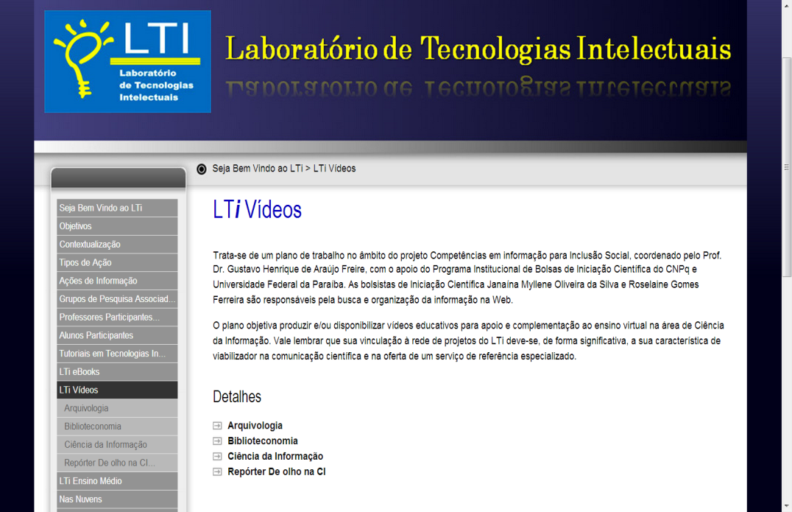
Figura 2 – Página do LTi Vídeos no Portal LTi
Fonte: http://dci.ccsa.ufpb.br/lti/?LTi_V%EDdeos

Os projetos, planos de trabalho e relatórios da pesquisa de campo se encontram disponíveis no Portal do LTi, na seção Ações de informação/Pesquisa, bem como documentos de outros projetos da rede que também estão orientados para o desenvolvimento de competências intelectuais em discentes da graduação em Arquivologia e Biblioteconomia da UFPB.

3.3.2 Vídeos e sites de interesse para o ensino médio

O plano de trabalho do PIBIC Ensino Médio do projeto Ação para competências em informação na rede pública de ensino médio em João Pessoa – PB orientou a busca e organização dos links de vídeos de interesse para o ensino médio disponíveis na web, de modo a facilitar ao usuário a recuperação da informação de forma precisa e eficiente.
Foi realizada a representação temática e descritiva dos documentos audiovisuais, os quais estão disponíveis no Portal do Laboratório de Tecnologias Intelectuais – LTi da UFPB, como mostra a figura 3, a seguir:

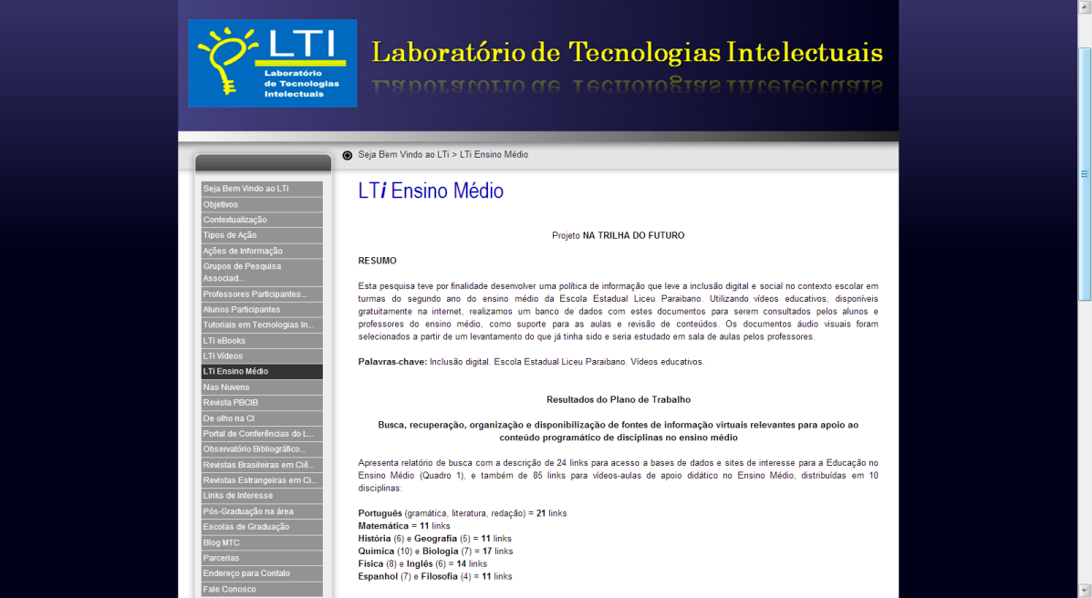
Figura 3 – Página do LTi Ensino Médio no Portal LTi
Fonte: http://dci.ccsa.ufpb.br/lti/?LTi_Ensino_M%E9dio

O principal equipamento utilizado é constituído por os computadores conectados à internet, tanto para trabalharmos com as fontes de informação digitais quanto para a organização e divulgação dos resultados da pesquisa. Nesse sentido, agradecemos à Coordenação do Curso de Biblioteconomia da UFPB a cessão do Laboratório de Informática para realização da pesquisa na web. Compartilhando o mesmo ambiente de trabalho, pesquisadores aprendizes (bolsistas PIBIC EM e graduação), pesquisadores autores (UFPB) e participantes (Lyceu Paraibano) puderam compartilhar conhecimentos e experiência de trabalho no campo científico.
Para a seleção dos vídeos educativos, com os quais foram produzidos os relatórios de pesquisa, utilizamos a plataforma do You tube. Foram pesquisados os vídeos de interesse para 11 disciplinas do ensino médio, a partir de palavras-chave sobre o assunto pesquisado. Cada vídeo foi assistido, avaliado e selecionado, para em seguida ser descrito, indexado e classificado. A indexação do conteúdo do documento áudio visual foi realizada por quem assistiu ao vídeo, com palavras que representam o conteúdo do documento e a classificação é realizada a partir do índice realizado anteriormente. No caso dos vídeos de interesse para o ensino médio, os vídeos foram descritos e catalogados a partir das mesmas variáveis utilizadas na organização dos vídeos de interesse para a graduação.
Esta atividade de busca e organização de vídeos educativos de interesse para o ensino médio resultou na disponibilização de 102 links para vídeos educativos de interesse para 11 disciplinas do ensino médio, conforme quadro 2, a seguir:

DISCIPLINAS | Qtde. links
Português (gramática, literatura, redação) | 21
Matemática | 13
História e Geografia | 14
Química e Biologia | 26
Física e Inglês | 17
Espanhol e Filosofia | 11
Total de links | 102
Quadro 2 – Quantidade de links por disciplina
Fonte: Dados da pesquisa, 2012

E na divulgação de 24 links para sites de interesse para docentes e discentes do ensino médio, conforme quadro 3, a seguir:

ENSINO MÉDIO - SITES DE INTERESSE | Qtde. links
Educação - Consulte em: http://dci.ccsa.ufpb.br/lti/?download=Sites%20quadro%201.pdf | 16
Informação  - Educação Ambiental  - Comissão Permanente do Vestibular  - Dicionário Aurélio  - Enem / Inep  - IBGE Países@  - Facebook Na trilha do futuro | 6
Bibliotecas  - Domínio público  - Biblioteca Nacional | 2
Total de links | 24
Quadro 3 – Quantidade de links para sites de interesse
Fonte: Dados da pesquisa, 2012.

Os projetos, planos de trabalho e relatórios da pesquisa de campo estão disponíveis no Portal do LTi,, na seção Ações de informação/Pesquisa. A rede social do projeto está disponível no Facebook: <http://pt-br.facebook.com/natrilhadofuturo>.

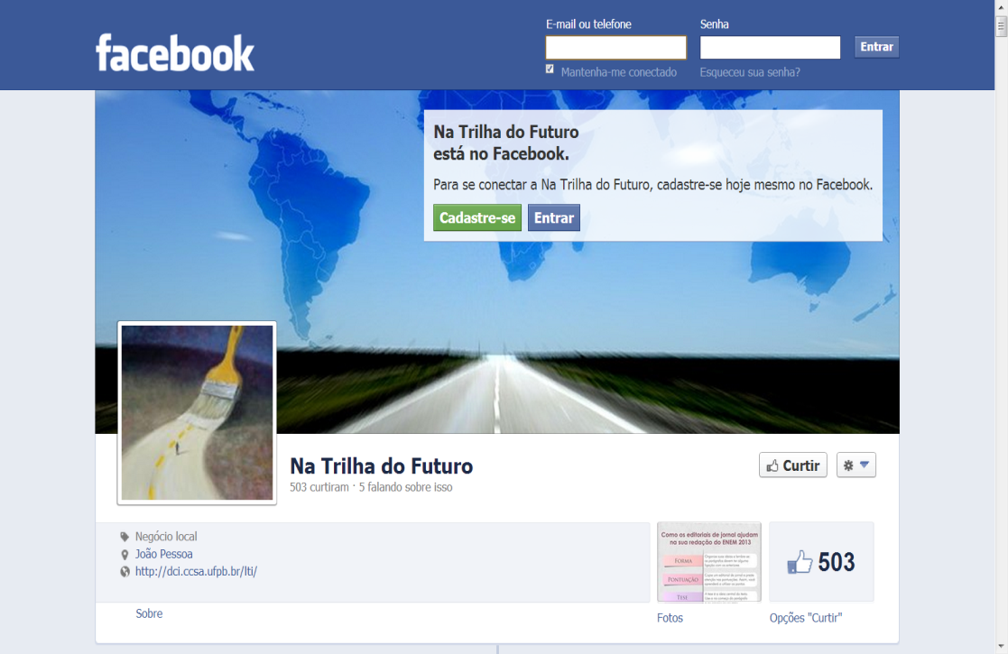
Figura 4 – Página do LTi Ensino Médio no Portal LTi
Fonte: https://www.facebook.com/natrilhadofuturo

Mantida a parceria com o Lyceu Paraibano, este plano de trabalho terá continuidade através do Projeto Competências em informação em redes virtuais de aprendizagem: ação na rede pública de ensino de João Pessoa - PB, em desenvolvimento no Mestrado Profissional Gestão em Organizações Aprendentes (MPGOA) da UFPB.

5 CONSIDERAÇÕES FINAIS

Entendemos que o Projeto LTi representa uma oportunidade de contribuir para concretização da possibilidade de acesso à informação por um grupo significativo de usuários, no ambiente de ensino universitário e médio. Nesse sentido, adotamos uma metodologia de trabalho que incentiva a criatividade e favorece o trabalho colaborativo: a metodologia da pesquisa-ação. Através da rede de projetos, propiciamos à comunidade acadêmica de discentes oportunidades de adquirir competências para buscar, organizar e utilizar a informação científica.
Tecendo uma rede de pesquisas no LTi, conseguimos reunir projetos cujos interesses recaem sobre tecnologias intelectuais e competências em informação para a rede pública de ensino. Nesse contexto, a dinâmica de desenvolvimento da rede de projetos possibilitou a busca e produção de estoques virtuais de informações sobre temas de interesse para a comunidade acadêmica, para o ensino médio e para a sociedade, além de evidenciar a presença de diferentes áreas do conhecimento no processo, promovendo a interdisciplinaridade existente na própria Ciência da Informação.
O LTi se propõe a informar para o uso dos meios digitais segundo aspectos éticos e morais, priorizando a concepção de que tais recursos tecnológicos devem dar suporte a um processo de ensino e aprendizagem comprometido com a educação para a cidadania. Para isto, deve-se lançar mão de ações e projetos orientados para fomentar o trabalho colaborativo, capaz de suscitar o planejamento e a produção coletiva. Somente assim será possível atingir o objetivo de formar competências em informação e desenvolver tecnologias intelectuais, algo extremamente necessário para lidar com o excesso, dispersão e superficialidade dos conteúdos informacionais disponíveis na web.
O Laboratório de Tecnologias Intelectuais – LTi representa, assim, uma oportunidade e um espaço de trabalho onde pesquisadores e aprendizes tecem, no tear da Ciência da Informação, uma rede cujo padrão (re)une informação, comunicação e computação em nível da integração entre pesquisa, ensino e extensão, na práxis acadêmica e na área de ensino em geral.

REFERÊNCIAS

AMERICAN LIBRARY ASSOCIATION. Presidential Committee on Information Literacy. Chicago: ALA, 1989. Final report. Disponível em: http://www.ala.org/acrl/nili/ilit1st.html. Acesso em 2001. Acesso em: 26 agos. 2006.

ARAUJO, V.M.R.H. de. Sistemas de recuperação da informação: nova abordagem teórico-conceitual. 1994. Tese (Doutorado em Comunicação e Cultura). Rio de Janeiro: Escola de Comunicação/UFRJ, 1994.

ASSMANN, H. A metamorfose do aprender na sociedade da informação. Ciência da Informação, v. 29, n. 2, p. 7-15, maio/ago. 2000.

BELLUZZO, R.C.B. A information literacy como competência necessária à fluência centífica e tecnológica na sociedade da informação: uma questão de educação. In: SIMPÓSIO DE ENGENHARIA DA PRODUÇÃO DA UNESP, 7., 2001. Anais. São Paulo: UNESP, 2001. Disponível em: http://www.simpep.feb.unesp.br/ana8.html.

CAMPELLO, B. O movimento da competência informacional: uma perspectiva para o letramento informacional. Ciência da Informação, v. 32, n. 3, p. 28-37, set./dez. 2003.

DESROCHE, H. Entreprendre d’apprendre: d’une autobiographie raisonnée aux projets d’ue recherche-action. Paris: Ed. Ouvrières, 1990.

DUBOST, J. L’intervention psycho-sociologique. Paris: PUF, 1987.

ESPÍRITO SANTO, C. do. “Quissamã somos nós”: Pesquisa Participante para Construção de Hipertexto sobre Identidade Cultural. 2003. Mestrado (Ciência da Informação). Rio de Janeiro: Convênio CNPq/IBICT – UFRJ/ECO, 2003.

FREIRE, Gustavo H. de A. A construção de instrumento para comunicação de informação sobre saúde. 1998. Dissertação (Mest. Ci. Inf.). Rio de Janeiro: UFRJ: IBICT, 1998.

FREIRE, I.M. Sobre o Regime de Informação no Laboratório de Tecnologias Intelectuais – LTi. InCID: Revista de Ciência da Informação e Documentação, v. 4, n.1, p.70-86, 2013.

FREIRE, I.M. Janelas da cultura local: abrindo oportunidades para inclusão digital: Relatório final. Rio de Janeiro: IBICT: CNPq, 2009.

FREIRE, I.M. Informação e Educação: parceria para inclusão social. Inclusão Social, v.2, n.2, 2007.

FREIRE, I.M. A rede de projetos do núcleo temático da seca da UFRN como possibilidade de socialização da informação. Informação & Sociedade: Estudos, João Pessoa, v. 14, n. 2, p. 201-216, 2004.

FREIRE, I.M. A responsabilidade social da ciência da informação e/ou o olhar da consciência possível sobre o campo científico. 2001. Tese (Dout. Ci. Inf.). Rio de Janeiro: UFRJ: IBICT, 2001.

FREIRE, I.M. Informação; consciência possível; campo. Um exercício com construtos teóricos. Ciência da Informação, v. 24, n.1, 1995.

GONZÁLEZ DE GÓMEZ, M.N. Regime de informação: construção de um conceito. Informação & Sociedade: estudos, v.22, n.3, p.43-60,2012.

GONZÁLEZ DE GÓMEZ, M.N. Novas fronteiras tecnológicas das ações de informação: questões e abordagens. Ciência da Informação, v.33, n.1, 2004.

GONZÁLEZ DE GÓMEZ, M.N. Escopo e abrangência da Ciência da Informação e a Pós-Graduação na área: anotações para uma reflexão. Transinformação, v. 15, n. 1, p. 31-43, 2003b.

GONZÁLEZ DE GÓMEZ, M.N. Novos cenários políticos para a informação. Ciência da Informação, v.31, n. 1, p. 27-40, 2002.

GONZÁLEZ DE GÓMEZ, M.N. O caráter seletivo das ações de informação. Informare, v. 5, n. 2, p. 7-30, 1999.

GONZÁLEZ DE GÓMEZ, M.N. A globalização e os novos espaços da informação. Informare, v.3, n.1/2, 1997.

HATSCHBACH, M.H. de L. Information literacy: aspectos conceituais e iniciativas em ambiente digital para o estudante de nível superior. 2002. Dissertação (Mest. Ci. Inf.). Rio de Janeiro: UFRJ: IBICT, 2002.

LAZARTE, L. Ecologia cognitiva na sociedade da informação. Ciência da Informação, v.29, n. 2, 2000.

LÈVY, P. A inteligência coletiva: por uma antropologia do ciberespaço. 3ed. São Paulo: Ed. Loyola, 2000.

LÉVY. P. As tecnologias da inteligência. O futuro do pensamento na era da informática. Rio de Janeiro: Ed. 34,1994.

LÜCK, H. Metodologia de projetos: Uma ferramenta de planejamento e gestão. 2ed. Petrópolis: Ed. Vozes, 2003.

MARTELETO, R. Cultura, educação e campo social: discursos e práticas de informação. 1992. Tese. (Dout. Com.Cult.). Rio de Janeiro: Escola de Comunicação/UFRJ, 1992.

PEREIRA, A.C.; FREIRE, I.M. Atualização técnico-científica do professor do ensino médio: uma abordagem na ciência da informação. Perspectivas em Ciência da Informação, v.2, n.2, jul./dez. 1998.
THIOLLENT, M. Metodologia da pesquisa-ação. 10. ed. São Paulo: Cortez Ed., 2000.

THIOLLENT, M. Pesquisa-Ação nas organizações. São Paulo: Atlas, 1997.

WERSIG, G. Information science: the study of postmodern knowledge usage. Information Processing & Management, v.29, n.2, 1993.

WERSIG, G., NEVELING, U. The phenomena of interest to information science. The Information Scientist, v.9, n.4, 1975.

Com cerca de 3 mil alunos, o Lyceu tem turmas do Ensino Médio pela manhã e à tarde, o que faz com que grande parte dos seus alunos já estejam próximos de tentar entrar em uma universidade ou ser inserido no mercado de trabalho.
Disponível em http://dci.ccsa.ufpb.br/lti/?A%E7%F5es_de_Informa%E7%E3o

